無料電子小黒板アプリと連携
工事写真管理システム「フォトマネージャ」新バージョンをリリース

ソフトウェア開発の株式会社ワイズ（本社：長野市）は、全国３４万ユーザーの工事写真管理システム「フォトマネージャ」の新バージョンをリリース、同時に新バージョンの「フォトマネージャ13」と連携する無料アプリ「電子小黒板 PhotoManager」を発表した。

今回新たに発表するスマホアプリ「電子小黒板 PhotoManager」では、写真撮影時に国土交通省で使用が認められた電子小黒板が表示される。音声入力にも対応し、撮影作業を一人で行える。
また、小黒板が付いた写真は「Google Drive（TM）」を利用し、「フォトマネージャ13」と自動連携することができる。連携方法としては「Google Drive」に、スマホアプリで撮影した写真を保存し、「フォトマネージャ13」に取り込むことによって、振り分けも自動で行えるようになった。また、あらかじめ「フォトマネージャ13」で保存した工事情報や豆図などを取り込むことでスマホアプリの作業を簡素化でき、現場での写真撮影時間の短縮につながる。
その「電子小黒板 PhotoManager」はAndroid 5.0以上の端末で使用可能。GooglePlayから無償でダウンロードができる。

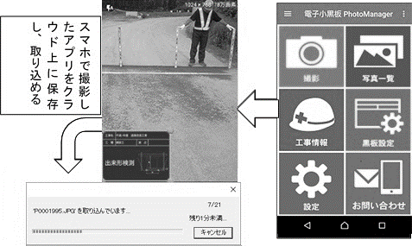
「フォトマネージャ13」は、１ライセンス９，８００円で提供。バージョンアップキャンペーンも開催され、通常よりお得に購入することができる。キャンペーンは２０１７年６月３０日まで。
※（C） 2015 Google Inc.「Android」「Google Drive」「GooglePlay」は Google Inc. の商標です。

資料請求等のお問い合わせは、（株）ワイズ（〇二六―二六六―〇七一〇）、担当・西澤まで。

